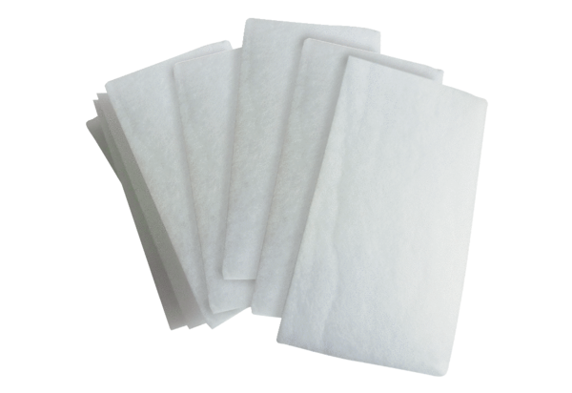Tartalék légszűrők WSG 170Csomagolási egység: 10 darabVálaszték: K
Termékszám: 0093.0270Gyártó: MAICO

